# 《用户子服务系统》

# 数据库设计说明书

目录

《用户子服务系统》 1

数据库设计说明书 1

1．引言 3

1.1编写目的 3

1.2背景 3

1.3定义 3

2．外部设计 3

2.1标识符和状态 4

2.2使用它的模块 4

2.3支持软件 4

3．结构设计 5

3.1.1数据实体—关系图 5

3.1.2数据字段描述 5

3.1.3实体关系描述 11

## 1．引言

### 1.1编写目的

本文档描述了用户子服务系统数据库的设计，提供了数据库设计的可视性以及软件支持所需的信息，应用于《用户子服务系统》开发前期，为后期的数据库设计指引方向，也可以为系统程序设计提供借鉴与参照。

预期读者为数据库设计师、数据库管理员。

### 1.2背景

A.待开发软件名称：用户子服务系统

B.项目提出者：四川长虹网络科技有限公司

C.开发者：成都卓影科技股份有限公司

### 1.3定义

|  |  |  |  |
| --- | --- | --- | --- |
| 用户 | 组织机构 | 租户类别 | 租户 |
| t_user | t_unit | t_grade | t_tenant |
| 应用 | 应用用户 | 应用组织机构 |  |
| application | app_user | app_unit |  |

## 2．外部设计

### 2.1标识符和状态

本节详细说明用于唯一地标识该数据库的代码、名称或标识符，以及附加的描述性信息。如果该数据库属于尚在实验中、尚在测试中或是暂时使用的，则会说明这一特点及其有效时间范围。

|  |  |  |  |
| --- | --- | --- | --- |
| 表名 | 名称 | 信息描述 | 状态 |
| 用户 | t_user | 平台以及租户用户信息 | 使用 |
| 组织机构 | t_unit | 平台以及租户组织机构信息 | 使用 |
| 租户类别 | t_grade | 类别信息 | 使用 |
| 租户 | t_tenant | 租户信息 | 使用 |
| 应用 | application | 应用信息 | 使用 |
| 应用用户 | app_user | 应用用户信息 | 使用 |
| 应用组织机构 | app_unit | 应用组织机构信息 | 使用 |

### 2.2使用它的模块

### 2.3支持软件

|  |  |  |
| --- | --- | --- |
| 软件名称 | 版本号 | 主要功能 |
| Studio3T | 5.3.0 | 数据库的建立和管理 |

## 3．结构设计

### 3.1数据实体—关系图

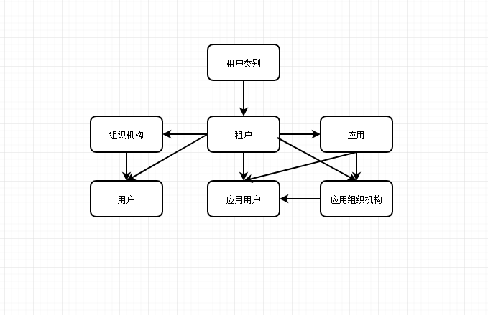

### 3.2数据字段描述

|  |  |  |  |
| --- | --- | --- | --- |
| 用户管理（t_user） | | | |
| 字段名 | 名称 | 类型 | 描述 |
| _id | ID | string |  |
| s_pid | 部门id | string |  |
| s_login_name | 用户登录名 | string |  |
| s_user_name | 用户名称 | string |  |
| s_password | 用户密码 | string |  |
| s_telephone | 用户电话 | string |  |
| i_sort_num | 排序编号 | int |  |
| type | 类别 | int | 0:平台管理员，1:租户管理员，2:租户用户，3:应用管理员，4:应用用户，5:终端用户 |
| isSystem | 是否是系统生成 | boolean |  |
| s_tenant_id | 租户id | string |  |
| b_valid | 是否有效 | boolean |  |
| s_remarks | 备注 | string |  |
| d_create_time | 创建时间 | date |  |
| d_update_time | 修改时间 | date |  |
| i_delete_flag | 是否删除 | int | 0:未删除，1:已删除 |
| s_creator_name | 创建者名称 | string |  |
| 部门管理（t_unit） | | | |
| 字段名 | 名称 | 类型 | 描述 |
| _id | ID | string |  |
| s_pid | 上级部门id | string |  |
| s_name | 部门名称 | string |  |
| i_type | 类型 | int |  |
| i_sort_num | 排序编号 | int |  |
| s_tenant_id | 租户id | string |  |
| s_remarks | 备注 | string |  |
| d_create_time | 创建时间 | date |  |
| d_update_time | 修改时间 | date |  |
| i_delete_flag | 是否删除 | int | 0:未删除，1:已删除 |
| 租户管理（t_tenant） | | | |
| 字段名 | 名称 | 类型 | 描述 |
| _id | ID | string |  |
| s_grade_id | 租户类别id | string |  |
| s_name | 名称 | string |  |
| s_tag | 标志 | string |  |
| s_tenant_id | 租户id | string |  |
| s_remarks | 备注 | string |  |
| d_create_time | 创建时间 | date |  |
| d_update_time | 修改时间 | date |  |
| i_delete_flag | 是否删除 | int | 0:未删除，1:已删除 |
| 类别管理（t_grade） | | | |
| 字段名 | 名称 | 类型 | 描述 |
| _id | ID | string |  |
| s_name | 名称 | string |  |
| a_api_id | 接口ids | array |  |
| a_menu_id | 菜单ids | array |  |
| s_tenant_id | 租户id | string |  |
| s_remarks | 备注 | string |  |
| d_create_time | 创建时间 | date |  |
| d_update_time | 修改时间 | date |  |
| i_delete_flag | 是否删除 | int | 0:未删除，1:已删除 |
| s_creator_name | 创建者名称 | string |  |
| s_creator_id | 创建者id | string |  |
| 应用管理（application） | | | |
| 字段名 | 名称 | 类型 | 描述 |
| _id | ID | string |  |
| name | 名称 | string |  |
| tenantId | 租户id | string |  |
| remarks | 备注 | string |  |
| createTime | 创建时间 | date |  |
| updateTime | 修改时间 | date |  |
| deleteFlag | 是否删除 | int | 0:未删除，1:已删除 |
| creatorName | 创建者名称 | string |  |
| creatorId | 创建者id | string |  |
| 应用用户管理（app_user） | | | |
| 字段名 | 名称 | 类型 | 描述 |
| _id | ID | string |  |
| s_pid | 部门id | string |  |
| s_login_name | 用户登录名 | string |  |
| s_user_name | 用户名称 | string |  |
| s_password | 用户密码 | string |  |
| s_telephone | 用户电话 | string |  |
| i_sort_num | 排序编号 | int |  |
| type | 类别 | int | 0:平台管理员，1:租户管理员，2:租户用户，3:应用管理员，4:应用用户，5:终端用户 |
| isSystem | 是否是系统生成 | boolean |  |
| s_tenant_id | 租户id | string |  |
| appId | 应用id | string |  |
| mail | 邮箱地址 | string |  |
| sex | 性别 | int |  |
| age | 年龄 | int |  |
| birth | 生日 | date |  |
| birthplace | 籍贯 | string |  |
| address | 住址 | string |  |
| extraInfo | 额外信息 | string |  |
| d_update_time | 修改时间 | date |  |
| i_delete_flag | 是否删除 | int | 0:未删除，1:已删除 |
| s_creator_name | 创建者名称 | string |  |
| 应用部门管理（app_unit） | | | |
| 字段名 | 名称 | 类型 | 描述 |
| _id | ID | string |  |
| s_pid | 上级部门id | string |  |
| appId | 应用 | string |  |
| s_name | 部门名称 | string |  |
| i_type | 类型 | int |  |
| i_sort_num | 排序编号 | int |  |
| s_tenant_id | 租户id | string |  |
| s_remarks | 备注 | string |  |
| d_create_time | 创建时间 | date |  |
| d_update_time | 修改时间 | date |  |
| i_delete_flag | 是否删除 | int | 0:未删除，1:已删除 |

### 3.3实体关系描述

1. 租户：等级（N：1）

关系描述：查询租户的等级，获取其中的权限用于给用户分发权限

1. 组织机构：租户（N：1）

关系描述：查询组织机构的租户，获取租户相关信息

1. 用户：租户（N：1）

关系描述：查询用户的租户，获取租户相关信息

1. 用户：组织机构（N：1）

关系描述：查询用户的组织机构，获取用户的部门信息

1. 应用：租户（N：1）

关系描述：查询应用的租户，获取相关信息

1. 应用组织机构：租户（N：1）

关系描述：查询组织机构的租户，获取相关信息

1. 应用组织机构：应用（N：1）

关系描述：查询组织机构的应用，获取相关信息

1. 应用用户：租户（N：1）

关系描述：查询应用用户的租户，获取相关信息

1. 应用用户：应用（N：1）

关系描述：查询应用用户的应用，获取相关信息

1. 应用用户：应用组织机构（N：1）

关系描述：查询应用用户的组织机构，获取相关信息